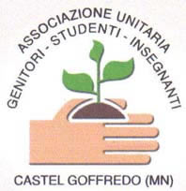

MODULO AUTORIZZAZIONE PUBBLICAZIONE
Concorso “La scuola in un ECO…click”
riservato a docenti/non docenti e alunni dell’ Istituto Comprensivo e della Direzione Didattica
di Castel Goffredo (Mn)

Il/La Sottoscritto/a ………………………………………………………………………………………………………………………………….
□ genitore dell’alunno/a ……………………………………………………………………della classe ………………………….
□ docente/non docente

autorizza la pubblicazione delle fotografie consegnate.
Firma ………………………………………….

<<<<<<<<<<<<<<<<<<<<<<<<<<<<<<<<<<<<
(nei casi previsti per la tutela della privacy)
La persona ripresa autorizza la pubblicazione.
Se la persona ripresa è un alunno, è il genitore che firma l’autorizzazione.
Firma…………………………………………
Castel Goffredo,

